

住房和城乡建设部、交通运输部、水利部组织有关专家，在总结以往全国造价工程师职业资格考试大纲实施经验的基础上，制定了《全国一级造价工程师职业资格考试大纲》（2019年版），并经人力资源和社会保障部审定。本考试大纲是2019年及以后一段时期一级造价工程师考试命题和应考人员备考的依据。

全国一级造价工程师职业资格考试大纲（2019年版）
《建设工程造价管理》
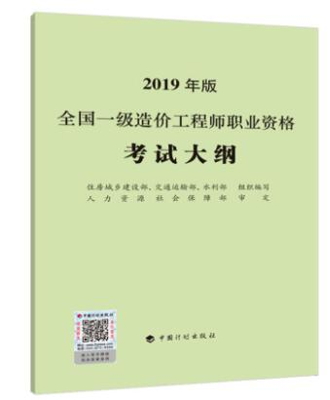
【考试目的】
通过本科目考试，主要检验应考人员对工程造价管理基本制度和内容，与工程造价管理相关的工程建设法律法规、工程项目管理、工程经济、工程项目投融资的掌握情况，以及工程建设全过程造价管理的能力。
【考试内容】
一、工程造价管理及其基本制度
（一）工程造价的基本内容；
（二）工程造价管理的组织和内容；
（三）造价工程师管理制度；
（四）工程造价咨询管理制度；
（五）国内外工程造价管理的发展。
二、相关法律法规
（一）相关法律：建筑法、招标投标法、政府采购法、合同法、价格法的有关内容；
（二）相关法规：建设工程质量管理条例、建设工程安全生产管理条例、招标投标法实施条例、政府采购法实施条例的有关内容。
三、工程项目管理
（一）工程项目的组成和分类、建设程序；
（二）工程项目管理的类型、任务及相关制度；
（三）工程项目的组织、计划与控制；
（四）流水施工组织方法、网络计划技术；
（五）工程项目合同管理；
（六）工程项目信息管理。
四、工程经济
（一）资金的时间价值及其计算；
（二）投资方案经济效果评价的内容和方法；
（三）价值工程的程序和方法；
（四）工程寿命周期成本分析的内容和方法。
五、工程项目投融资
（一）项目资本金制度、项目资金筹措的渠道与方式；
（二）项目资金成本与资本结构；
（三）项目融资的程序和方式；
（四）与工程项目有关的税收及保险规定。
六、工程建设全过程造价管理
（一）决策阶段造价管理的内容和方法；
（二）设计阶段造价管理的内容和方法；
（三）发承包阶段造价管理的内容和方法；
（四）施工阶段造价管理的内容和方法；
（五）竣工阶段造价管理的内容和方法。

